**MONITORING & SECURITY ROBOT**

**Aditya Bayu* Lusi Syanindita* Rahmat Bayu* Sagita Arifin* Ilham Kurnia* Rini Angraini* Toby Nurjannah\***

Politeknik Negeri Batam, Prodi Teknik Elektronika, Jurusan Teknik Mekatronika  
Batam Center, Jl. Ahmad Yani, Tlk. Tering, Batam Kota, Batam City, Riau Islands 29461



### Abstrak

Di Indonesia sering sekali terjadi kemalingan, dikutip dari koran berita hampir 20% setiap tahunnya masyarakat melaporkan kepada kantor polisi bahwa mereka mengalami kemalingan dirumah mereka. Selain itu sering juga terjadinya kebakaran di Indonesia merupakan bukan hal biasa, selain dikarenakan hubungan arus singkat kelalaian manusia merupakan salah satu faktor paling besar terjadinya kebakaran dirumah atau digedung umum lainnya. Banyak masyarakat saat ini yang ingin hidup lebih aman dan lebih terjaga tanpa perlu repot atau ribet. Dengan perkembangan zaman yang maju saat ini, kita dapat merancang sebuah robot keamanan atau Security Robot untuk memonitoring keadaan. Dengan bantuan alat-alat teknologi yang ada saat ini dengan mudah kita dapat merakit dan merancang alat tersebut, seperti penggunaan Raspberry pi yang dikombinasi dengan Arduino kita dapat menjalankan Motor DC dan beberapa sensor.

**Abstract**

In Indonesia there is often a robbery, getting from news papper almost 20% every year people report to the police station that they have been stolen in their home. In addition, the frequent occurrence of fires in Indonesia is not uncommon, apart from being due to the short circuit of human negligence is one of the biggest factors of fires at home or in other public buildings. Many people today want to live safer and more secure without the hassle or hassle. With the development of an advanced age at this time, we can design a security robot or Security Robot for monitoring that condition. With the help of technology tools that are currently available, we can easily assemble and design these tools, such as the use of Raspberry pi combined with Arduino, we can run a DC motor and several sensors.

### KATA PENGANTAR

Puji syukur kepada Tuhan yang Maha Esa, berkat limpahan rahmat dan berkatnya pada saat ini kami dapat menulis dan menyelesaikan laporan project akhir pada mata kuliah IoT (Internet of Thing). Sebelumnya kami juga mengucapkan terima kasih kepada dosen pembibing mata kuliah tersebut karena berkat beliau kami dapat menyelesaikan project akhir ini sesuai dengan prosedur yang diberikan dan juga tahapan-tahapan yang diajarkan.

Dalam laporan ini kami melaporkan dengan detail progress pembuatan project akhir tersebut, mulai dari menentukan bahan dan alat yang digunakan, rancangan design, hingga kendala atau masalah yang timbul saat pembuatan project akhir ini.

Kami menyadari masih banyak kekurangan yang terdapat pada laporan ini dan juga perancangan alat yang kami pilih sebagai project akhir kami, maka dari itu diakhir laporan kami memberikan saran dan kritik agar pembaca dapat mengetahui kelebihan dan kekurangan dalam pembuatan alat ini.

Akhir kata kami sampaikan pada kata pengantar laporan ini semoga laporan ini dapat memberikan manfaat pada kita semua.

**ROLE/JOB DESC KELOMPOK :**

**1. Aditya Bayu Pratama**

* Programming
* Electrical

**2. Lusy Syanindita**

* Electrical

**3. Rahmat Bayu**

* Mechanical

**4. Rini Anggraini Siregar**

* Laporan Projek

**5. Sagita Putri Arifin**

* Mechanical
* Power Point Presentation

**6. Ilham Kurnia**

* Mechanical
* Electrical

**7. Toby Nurjanah**

* Dokumentasi

DAFTAR ISI

Abstrak 1

KATA PENGANTAR 2

PENDAHULUAN 7

A. Latar Belakang Masalah 7

B. Rumusan Masalah 8

C. Batasan Masalah 8

D. Tujuan Dan Manfaat 8

E. Sistematika Penulisan 9

BAB II 10

DASAR TEORI 10

A. Modul Raspberry Pi 10

B. Arduino 12

C. Sensor Ultrasonik 13

D. Sensor DHT 11 13

E. Sensor PIR 14

F. Sensor MQ-2 15

G. Motor Servo 16

H. Motor DC 5-12V 16

I. Power Supply 17

J. Camera 19

K. LED 19

L. Node Red 19

M. PhpMyAdmin 20

N. Blynk 21

O. DropBox 21

BAB III 22

PERANCANGAN PROJEK 22

A. Flow Chart 22

B. Node Red & Arduino Program 23

C. User Interface & Blynk 28

D. Database System. 31

E. Security . 31

F. Schematic Elektronik Dan Design Mechanical. 32

BAB VI 36

PENUTUP 36

A. Saran & Kesimpulan. 36

**DAFTAR GAMBAR**

Gambar 2.1. 1 Gambar Raspberry Pi 10

Gambar 2.1. 2 Nomor Pin pada Raspberry Pi Board dengan fungsinya. 11

Gambar 2.1. 3 Blok Diagram Raspberry Pi 11

Gambar 2.2. 1 Arduino 12

Gambar 2.3. 1 Sensor Ultrasonik 13

Gambar 2.4. 1 Sensor DHT 11 14

Gambar 2.5. 1 Sensor PIR 15

Gambar 2.6. 1 Sensor MQ-2 15

Gambar 2.7. 1 Motor Servo 16

Gambar 2.8. 1 Motor DC 5-12 V 17

Gambar 3.2.1. 1Node Red Program Local Network 23

Gambar 3.2.1. 2 Node Red Program Local Network 23

Gambar 3.2.1. 3 Node Red Program Local Network 23

Gambar 3.2.2. 1 Node Red Program Internet Network 25

Gambar 3.2.2. 2 Program Arduino 25

Gambar 3.2.2. 3 Program Arduino 26

Gambar 3.2.2. 4 Program Arduino 26

Gambar 3.2.2. 5 Program Arduino 27

Gambar 3.2.2. 6 Program Arduino 27

Gambar 3.2.2. 7 Program Arduino 28

Gambar 3.3.1. 1 Node Red Interface Local Network 29

Gambar 3.3.1. 2 Node Red Interface Local Network 29

Gambar 3.3.1. 3 Node Red Interface Local Network 29

Gambar 3.3.1. 4 Node Red Interface Internet Network 30

Gambar 3.3.1. 5 Node Red Blynk Mobile App Interface 30

Gambar 3.3.1. 6 Node Red Blynk Mobile App Interface 31

Gambar 3.3.1. 7 Email Notification 31

Gambar 3.3.1. 8 Database in PhpMyAdmin 32

Gambar 3.4.1. 1 Diagram Schematic Raspberry pi 23

Gambar 3.4.1. 2 Diagram Schematic Arduino 24

Gambar 3.4.2. 1 Design Mechanical Monitoring & Security Robot 24

Gambar 3.4.2. 2 Design Part Kepala Dan Tangan (Bagian Atas) 25

Gambar 3.4.2. 3 Design Part Kepala dan Tangan Setelah Jadi 25

Gambar 3.4.2. 4 Design Part Badan dan Kaki (BAGIAN TENGAH DAN RODA) 25

Gambar 3.4.2. 5 Design Part Badan & Kaki Setelah Jadi 26

Gambar 3.5. 1 Monitoring & Security Robot 32

**BAB I**

### PENDAHULUAN

### Latar Belakang Masalah

Di Indonesia saat ini banyak sekali terjadi kemalingan ataupun kebakaran di kawasan perumahan masyarakat. Beragam penyebab terjadinya hal yang tidak diinginkan tersebut, misalnya kemalingan, kemalingan bisa terjadidikarenakan oleh banyaknya para remaja yang mengalami salah pergaulan, dimana mereka membutuhkan duit untuk bermain ke warung internet atau biasa disebut dengan warnet untuk bermain game online, dan juga bisa jadi dikarenakan oleh banyak nya pengangguran di Indonesia, dimana biasa nya mereka merampok untuk memopong kehidupan . Kebakaran juga merupakan salah satu hal yang tak diinginkan yang sering terjadi di kawasan perumahan, penyebab kebakaran juga berbagai macam, ada yang dikarenakan sambungan arus pendek, kelalaian manusia, dan juga dikarenakan bencana alam seperti tersambar petir misalnya. Namun sering nya terjadi kebakaran biasa dikarenakan kelalaian manusia, seperti lupa mematikan kompor, menyalakan lilin disaat listrik padam dan meletakkan nya sembarangan, dan membiarkan anak-anak bermain api didalam rumah.

Banyak masyarakat saat ini yang ingin hidup lebih aman dan lebih terjaga tanpa perlu repot atau ribet. Dengan perkembangan zaman yang maju saat ini, kita dapat merancang sebuah robot keamanan atau *Security Robot*untuk memonitoring keadaan yang ada. Dengan bantuan alat-alat teknologi yang ada saat ini dengan mudah kita dapat merakit dan merancang alat tersebut, seperti penggunaan Raspberry pi yang dikombinasi dengan Arduino kita dapat menjalankan Motor DC dan beberapa sensor. Alat ini dirancang untuk mendeteksi keberadaan manusia, mendeteksi adanya asap dan juga mengukur suhu serta kelembaban ruangan, dimana saat robot berjalan akan memantau kondisi, saat robot mendeteksi manusia maka robot akan menangkap gambar dengan camera dan gambar hasil capture akan dikirimkan ke Drop Box Cloud untuk disimpan serta ditampilkan pada User Interface dalam bentuk gambar, selain gambar robot juga akan mengirimkan notifikasi berupa tulisan dan suara"human" pada user interface, dan juga email yang berisi jam dan tulisan yang menyatakan bahwa terdapat manusia pada ruangan tersebut. Selain mengirimkan data ke user interface, robot tersebut juga mendeteksi asap, suhu dan kelembaban dengan mengirimkan data ke aplikasi Blynk yang sudah terkoneksi dengan robot dan ditampilkan dalam bentuk grafik, dengan begitu kita dapat memantau keadaan rumah dari jauh hanya dengan menggunakan handphone. Maka dari itu dalam laporan project tugas akhir ini kami akan menjelaskan tentang merancang *Monitoring &Security Robot with Raspberry pi.*

### Rumusan Masalah

Dari latar belakang tersebut, permasalahan yang berusaha diselesaikan adalah sebagai berikut :

1. Bagaimana cara masyarakat dapat mencegah terjadinya kemalingan dan kebakaran di rumah saat mereka berada diluar rumah ?

2. Apakah alat tersebut juga dapat difungsikan untuk mencegah terjadinya kemalingan ataupun kebakaran di tempat umum ?

3. Cara mengontrol data yang didapat jika robot mendeteksi keberadaan manusia dan asap dalam waktu yang bersamaan ?

### Batasan Masalah

Batasan masalah pada proyek ini yaitu sebagai berikut :

1. Pengaplikasian Robot sederhana sebagai security and monitoring system.

2. Penggunaan Raspberry pi dan Arduino untuk mengontrol komponen analog dan digital secara bersamaan ataupun tidak.

3. Robot menggunakan system Interne of Things untuk meningkatkan efisiensi dan kemudahan dalam monitoring dan control data.

### Tujuan Dan Manfaat

Adapun tujuan dan manfaat pembuatan proyek akhir ini yaitu sebagai berikut :

1. Membuat sebuah robot monitoring & keamanan berbasis teknologi untuk mencegah terjadinya kemalingan dan kebakaran.

2. Memanfaatkan Teknologi dan Komunikasi di era modern ini.

3. Memudahkan masyarakat dalam mencegah terjadinya kemalingan dan kebakaran di rumah dari kejauhan.

4. Membuat ketertarikan masyarakat untuk bersama-sama mempelajari dan memanfaatkan teknologi.

### Sistematika Penulisan

**1. BAB I PENDAHULUAN**

Pada bab ini membahas tentang latar belakang, rumusan masalah, batasan masalah,tujuan dan manfaat, dan sistematika penulisan.

**2. BAB II DASAR TEORI**

Bab ini membahas tentang teori komponen yang digunakan .

**3. BAB III PERANCANGAN SISTEM**

Membahas perencanaan secara detail bagian-bagian sistem mulai dari flowchart, dan desain elektronik juga mekanik.

**4. BAB VI PENUTUP**

Pada bab ini berisi kesimpulan, saran dan ucapan terimakasih.

### BAB II

### DASAR TEORI

### Modul Raspberry Pi

Raspberry Pi adalah sebuah modul microcontroller yang mempunyai input output digital port yang pada awalnya hanya digunakan untuk menjalankan program perkantoran, permainan komputer, hingga sebagai pemutar media video dengan resolusi yang tinggi dan juga sebagai modul pembelajaran ilmu komputer. Namun dengan perkembangan zaman, Raspberry Pi kini banyak digunakan selain sebagai pemutar video atau sebagainya juga digunakan sebagai chip microcontroller pada sebuah alat elektronik tertentu. Misalnya pada sistem keamanan seperti *Monitoring* & *Security Robot* .

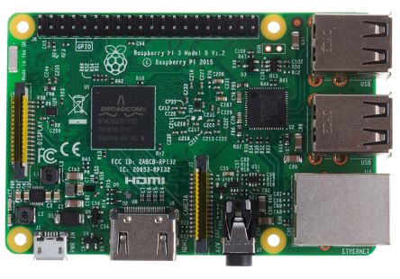

Gambar 2.1. 1 Gambar Raspberry Pi

Raspberry Pi board  memiliki beberapa type yaitu ada Raspberry Pi 2 type B/B+, Raspberry Pi 2 A/A+, Rasberry Pi 3 B/B+,Rasberry Pi 3 A/A+, Raspberry Pi zero B/B+ dan Raspberry Pi zero A/A+.  Perbedaan antara macam-macam type Raspberry Pi terdapat pada Ram dan Port LAN. Misalnya seperti type A memiliki RAM 256 Mb dan tanpa port LAN (ethernet) sedangkan type B memiliki RAM 512 Mb dan terpasang port LAN (ethernet). Desain Raspberry didasarkan pada SoC (System On a Chip) Broadcom BCM2835 yang telah menanamkan prosesor ARM1176JZF-S. Penyimpanan data tidak didesain untuk menggunakan [cakram keras](https://id.wikipedia.org/wiki/Cakram_keras) atau solid-state drive, melainkan mengandalkan kartu penyimpanan tipe SD untuk menjalankan sistem dan sebagai media penyimpanan jangka panjang. Raspberry Pi juga didesain memiliki berbagai macam input output didalamnya, Berikut input output yang terdapat pada Raspberry Pi yaitu HDMI, Video analog  (RCA port), Audio output, 2 buah port USB, 26 pin I/O digital, CSI port (Camera Serial Interface ),DSI (Display Serial Interface), LAN port (network), danSD Card Slot.

Raspberry Pi board juga memiliki pin GPIO yang terdiri dari 26 ataupun 40 pin dengan berbagai fungsi diantaranya seperti gambar dibawah ini.

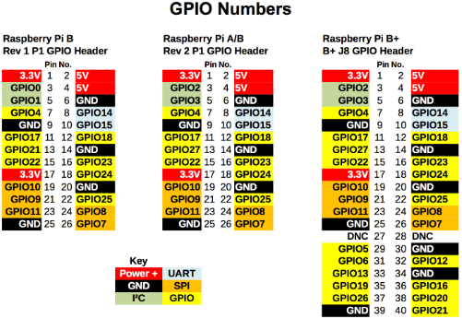

Gambar 2.1. 2 Nomor Pin pada Raspberry Pi Board dengan fungsinya.

Selain sebagai input output, pin GPIO juga berfungsi sebagai komunikasi serial antara I2C,SPI dan serial komunikasi UART.

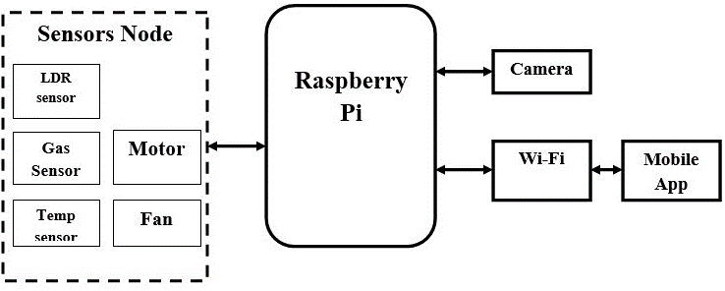

Gambar 2.1. 3 Blok Diagram Raspberry Pi

Untuk menggunkan Raspberry Pi diperlukan Operating System seperti Debian, Windows, linux, Mac, Unix dan lain-lainnya yang dijalankan dari SD Card pada Board Raspberry Pi. Operating System disimpan di SD Card pada saat proses Boot dan hanya bisa dari SD Card tidak bisa dari lokasi lain. Jadi dalam menggunakan microcomputer Raspberry ini kita seperti menggunakan PC yang berbasis linux plus dimana mempunyai input output digital seperti yang ada pada board microcontroller.

Pada Project ini kita menggunakan empat jenisbahasa pemrograman untuk mencoding Raspberry Pi yaitu menggunakan Node Red, Java Scripts, Arduino dan SQL.

### Arduino

**Arduino** adalah pengendali mikro single-board yang bersifat open-source, diturunkan dari Wiring platform, dirancang untuk memudahkan penggunaan elektronik dalam berbagai bidang. Hardwarenya memiliki prosesor Atmel AVR dan softwarenya memiliki bahasa pemrograman sendiri. Saat ini Arduino sangat populer di seluruh dunia. Banyak pemula yang belajar mengenal robotika dan elektronika lewat Arduino karena mudah dipelajari. Tapi tidak hanya pemula, para hobbyist atau profesional pun ikut senang mengembangkan aplikasi elektronik menggunakan Arduino. Bahasa yang dipakai dalam Arduino bukan assembler yang relatif sulit, tetapi bahasa C yang disederhanakan dengan bantuan pustaka-pustaka (libraries) Arduino.

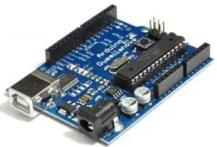

Gambar 2.2. 1 Arduino

Kelebihan Arduino diantaranya yaitu tidak perlu perangkat chip programmer karena didalamnya sudah ada bootloadder yang akan menangani upload program dari komputer.  
Sudah memiliki sarana komunikasi USB, Sehingga pengguna laptop yang tidak memiliki port serial/RS323 bisa menggunakannya.Memiliki modul siap pakai (Shield) yang bisa ditancapkan pada board arduino. Contohnya shield GPS, Ethernet,dll.

### Sensor Ultrasonik

Sensor ultrasonik adalah sebuah sensor yang berfungsi untuk mengubah besaran fisis (bunyi) menjadi besaran listrik dan sebaliknya. Cara kerja sensor ini didasarkan pada prinsip dari pantulan suatu gelombang suara sehingga dapat dipakai untuk menafsirkan eksistensi (jarak) suatu benda dengan frekuensi tertentu. Disebut sebagai sensor ultrasonik karena sensor ini menggunakan gelombang ultrasonik (bunyi ultrasonik).

Secara umum, alat ini akan menembakkan gelombang ultrasonik menuju suatu area atau suatu target. Setelah gelombang menyentuh permukaan target, maka target akan memantulkan kembali gelombang tersebut. Gelombang pantulan dari target akan ditangkap oleh sensor, kemudian sensor menghitung selisih antara waktu pengiriman gelombang dan waktu gelombang pantul diterima.

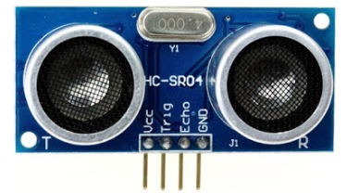

Gambar 2.3. 1Sensor Ultrasonik

Sensor ini merupakan sensor yang berfungsi sebagai pengirim, penerima, dan pengontrol gelombang ultrasonik. Alat ini bisa digunakan untuk mengukur jarak benda dari 2cm - 4m dengan akurasi 3mm. Alat ini memiliki 4 pin, pin Vcc, Gnd, Trigger, dan Echo. Pin Vcc untuk listrik positif dan Gnd untuk ground-nya. Pin Trigger untuk trigger keluarnya sinyal dari sensor dan pin Echo untuk menangkap sinyal pantul dari benda.Pada *Monitoring &Security Robot,* ultrasonicsensor digunakan untuk mendeteksi adanya benda pada jarak yang sudah ditentukan (-/+ 30 cm) , dan pada saat ultrasonic sensor mendeteksi adanya benda maka motor DC akan bergerak untuk mencari jalan lain yang tidak memiliki halangan.

### Sensor DHT 11

Sensor DHT11 adalah module sensor yang berfungsi untuk mensensing objek suhu dan kelembaban yang memiliki output tegangan analog yang dapat diolah lebih lanjut menggunakan mikrokontroler.Module sensor ini tergolong kedalam elemen resistif seperti perangkat pengukur suhu seperti contohnya yaitu NTC.Kelebihan dari module sensor ini dibanding module sensor lainnya yaitu dari segi kualitas pembacaan data sensing yang lebih responsif yang memliki kecepatan dalam hal sensing objek suhu dan kelembaban, dan data yang terbaca tidak mudah terinterverensi.Sensor DHT11 pada umumya memiliki fitur kalibrasi nilai pembacaan suhu dan kelembaban yang cukup akurat.

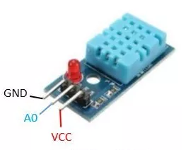

Gambar 2.4. 1 Sensor DHT 11

Sensor ini memiliki 4 kaki pin, dan terdapat juga sensor DHT11 dengan breakout PCB yang terdapat hanya memilik 3 kaki pin. Sensor DHT11 digunakan untuk mendeteksi suhu dankelembaban ruangan tempat robot berada yang kemudian data suhu dan kelembaban tersebut dimasukkan kedalam database PHPmyAdmin serta akan ditampilkan dalam bentuk grafik pada user interface Node Red dan Blynk.

### Sensor PIR

Sensor PIR (Passive Infra Red) adalah sensor yang digunakan untuk mendeteksi adanya pancaran sinar infra merah dari suatu object. Sensor PIR bersifat pasif, artinya sensor ini tidak memancarkan sinar infra merah tetapi hanya menerima radiasi sinar infra merah dari luar. Sensor ini biasanya digunakan dalam perancangan detektor gerakan berbasis PIR. Karena semua benda memancarkan energi radiasi, sebuah gerakan akan terdeteksi ketika sumber infra merah dengan suhu tertentu (misal: manusia) melewati sumber infra merah yang lain dengan suhu yang berbeda (misal: dinding), maka sensor akan membandingkan pancaran infra merah yang diterima setiap satuan waktu, sehingga jika ada pergerakan maka akan terjadi perubahan pembacaan pada sensor.

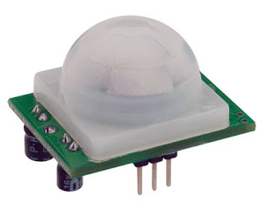

Gambar 2.5. 1 Sensor PIR

Pada *Monitoring & Security Robot,*Sensor PIR digunakan untuk mendeteksi gerakan, dimana saat sensor ini aktif maka akan mengaktifkan camera yang kemudian akan menangkap gambar dan mengirim gambar tersebut ke dalam Dropbox dimana kita juga dapat melihatgambar tersebut melalui User Interface. Selain gambar, Raspberry Pi juga akan mengirimkan email ke akun admin yang menyatakan bahwa terdapat manusia pada ruangan tersebut dan pada User Interface terdapat notifikasi serta suara “human”.

### Sensor MQ-2

Sensor MQ-2 adalah sensor yang digunakan untuk mendeteksi gas LPG, i-butana, propana, metana, alkohol, hidrogen dan asap. Kata datasheet, inti dari MQ-2 adalah material yang sensitif terhadap konsentrasi gas yang tersusun dari senyawa SnO2 atau dalam kata istilah kita disebut Timah (IV) oksida. Material ini memiliki karekteristik akan berubah konduktivitasnya seiring dengan perubahan konsentrasi gas disekitarnya.

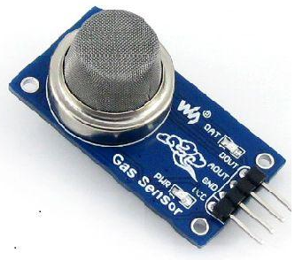

Gambar 2.6. 1 Sensor MQ-2

Pada *Monitoring &Security Robot,* Sensor ini digunakan untuk mendeteksi Asap&Gas yang terdapat pada ruangan dengan satuan pengukuran PPM. Sensor MQ-2 akan mengirimkan data ke dalam database PHPmyAdmin dan menampilkan data berupa grafik pada User Interface dan Blynk.

### Motor Servo

Motor servo adalah sebuah perangkat atau aktuator putar (motor) yang dirancang dengan sistem kontrol umpan balik loop tertutup (servo), sehingga dapat di set-up atau di atur untuk menentukan dan memastikan posisi sudut dari poros output motor. motor servo merupakan perangkat yang terdiri dari motor DC, serangkaian gear, rangkaian kontrol dan potensiometer. Serangkaian gear yang melekat pada poros motor DC akan memperlambat putaran poros dan meningkatkan torsi motor servo, sedangkan potensiometer dengan perubahan resistansinya saat motor berputar berfungsi sebagai penentu batas posisi putaran poros motor servo.

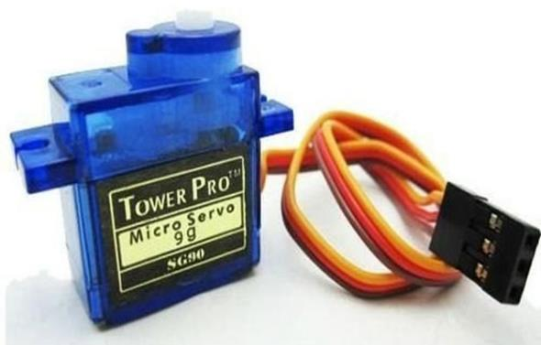

Gambar 2.7. 1 Motor Servo

Pada *Monitoring & Security Robot,,* Motor servo ini digunakan untuk menggerakan sensor ultrasonic 180 derajat untuk mendeteksi ada atau tidaknya benda pada daerah disekitar robot.

### Motor DC 5-12V

  Motor Listrik DC atau *DC Motor* adalah suatu perangkat yang mengubah energi listrik menjadi energi kinetik atau gerakan (*motion*). Motor DC ini juga dapat disebut sebagai Motor Arus Searah. Motor Listrik DC atau *DC Motor* ini menghasilkan sejumlah putaran per menit atau biasanya dikenal dengan istilah RPM (*Revolutions per minute*) dan dapat dibuat berputar searah jarum jam maupun berlawanan arah jarum jam apabila polaritas listrik yang diberikan pada Motor DC tersebut dibalikan. Motor Listrik DC tersedia dalam berbagai ukuran rpm dan bentuk. Kebanyakan Motor Listrik DC memberikan kecepatan rotasi  sekitar 3000 rpm hingga 8000 rpm dengan tegangan operasional dari 1,5V hingga 12V.

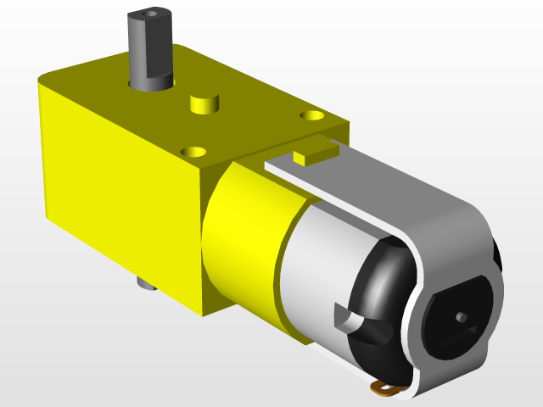

Gambar 2.8. 1 Motor DC 5-12 V

Pada *Monitoring & Security Robot,* digunakan 2 buah Motor DC 5-12V, dimana motor ini digunakan sebagai actuator penggerak robot.

### Power Supply

Adapun power supply yang digunakan adalah :

1. Baterai (Battery) adalah sebuah alat yang dapat merubah energi kimia yang disimpannya menjadi energi Listrik yang dapat digunakan oleh suatu perangkat Elektronik. Hampir semua perangkat elektronik yang portabel seperti Handphone, Laptop, Senter, ataupun Remote Control menggunakan Baterai sebagai sumber listriknya. Dengan adanya Baterai, kita tidak perlu menyambungkan kabel listrik untuk dapat mengaktifkan perangkat elektronik kita sehingga dapat dengan mudah dibawa kemana-mana. Dalam kehidupan kita sehari-hari, kita dapat menemui dua jenis Baterai yaitu Baterai yang hanya dapat dipakai sekali saja (Single Use) dan Baterai yang dapat di isi ulang (Rechargeable).

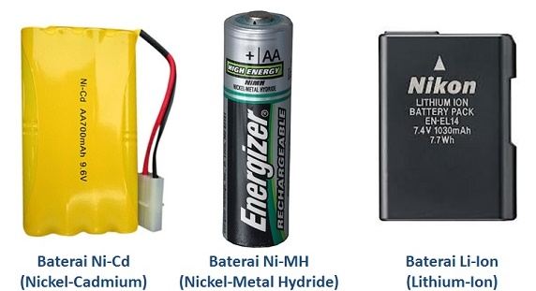

Gambar 2.9. 1Baterai

2. Power Bank adalah sebuah perangkat yang digunakan untuk memasukkan energi [listrik](https://id.wikipedia.org/wiki/Listrik) ke dalam [baterai](https://id.wikipedia.org/wiki/Baterai) yang bisa diisi ulang tanpa harus menghubungkan peranti tersebut pada outlet listrik. Pengisi baterai ini tergolong portabel karena berbeda dengan pengisi baterai yang harus dihubungkan pada *outlet* listrik. Bank daya memiliki daya tampung energi listrik sehingga ketika daya tersebut telah habis terpakai, energi listrik harus kembali diisi kembali dengan cara menghubungkan kabel dengan *outlet* listrik.

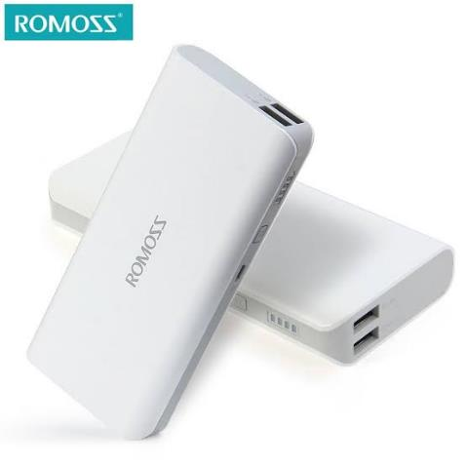

Gambar 2.9. 2 Powerbank

Pada *Monitoring & Security Robot,* digunakan 4 buah Baterai output DC 5 Volt. Baterai digunakan untuk menghidupkan raspberry dan motor DC.

### Camera

Camerayang digunakan adalah USB Camera. Camera adalah alat paling populer dalam aktivitas fotografi. Dalam dunia fotografi, camera merupakan suatu peranti untuk membentuk dan merekam suatu bayangan potret pada lembaran film. Pada camera televisi, sistem lensa membentuk gambar pada sebuah lempeng yang peka cahaya. Pada *Monitoring & Security Robot,* Camera digunakan untuk menangkap gambar dimana camera ini diaktifkan oleh sensor PIR seperti pada gambar 2.5.1 diatas.

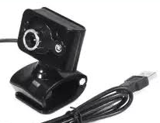

Gambar 10. 1 Camera Portable

### LED

LEDLED adalah sejenis [diode](https://id.wikipedia.org/wiki/Diode) [semikonduktor](https://id.wikipedia.org/wiki/Semikonduktor) istimewa. Seperti sebuah diode normal, LED terdiri dari sebuah chip bahan semikonduktor yang diisi penuh, atau di-dop, dengan ketidakmurnian untuk menciptakan sebuah struktur yang disebut [p-n junction](https://id.wikipedia.org/wiki/P-n_junction). Pembawa-muatan. [Elektron](https://id.wikipedia.org/wiki/Elektron) dan [lubang](https://id.wikipedia.org/w/index.php?title=Lubang_elektron&action=edit&redlink=1) mengalir ke junction dari elektrode dengan [voltase](https://id.wikipedia.org/wiki/Voltase) berbeda. Ketika elektron bertemu dengan lubang, dia jatuh ke [tingkat energi](https://id.wikipedia.org/wiki/Tingkat_energi) yang lebih rendah, dan melepas [energi](https://id.wikipedia.org/wiki/Energi) dalam bentuk [photon](https://id.wikipedia.org/wiki/Photon).LED yang terdapat pada saat

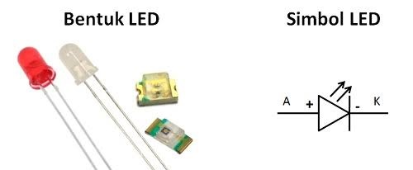

Gambar 11. 1 LED

### Node Red

Node-RED adalah alat pengembangan berbasis aliran untuk pemrograman visual yang awalnya dikembangkan oleh IBM untuk menghubungkan perangkat perangkat keras, API, dan layanan online sebagai bagian dari Internet of Things. Pada *Monitoring & Security Robot* Node Red digunakan untuk mengontrol seluruh sistem yang ada pada Raspberry pi. Node Red memiliki user interface berbasis web yang sangat modern sehingga sangat mudah untuk digunakan, dan user interface Node Red dapat kita akses pada komputer lain yang masih satu jaringan dengan menggunakan IP Raspberry Pi.



Gambar 12. 1 Nodered

### PhpMyAdmin

PhpMyAdminadalah [perangkat lunak bebas](https://id.wikipedia.org/wiki/Perangkat_lunak_bebas) yang ditulis dalam [bahasa pemrograman](https://id.wikipedia.org/wiki/Bahasa_pemrograman) [PHP](https://id.wikipedia.org/wiki/PHP) yang digunakan untuk menangani administrasi [MySQL](https://id.wikipedia.org/wiki/MySQL) melalui [website Jejaring Jagat Jembar](https://id.wikipedia.org/w/index.php?title=Jejaring_Jagat_Jembar&action=edit&redlink=1) ([*World Wide Web*](https://id.wikipedia.org/wiki/World_Wide_Web)) . phpMyAdmin mendukung berbagai operasi MySQL, diantaranya (mengelola [basis data](https://id.wikipedia.org/wiki/Basis_data), tabel-tabel, bidang (*fields*), relasi (*relations*), indeks, pengguna (*users*), perizinan (*permissions*), dan lain-lain. Pada *Monitoring & Security Robot*phpMyAdmin digunakan untuk menyimpan data dari sensor arduino dimana nantinya data yang ditampilkan berupa grafik pada user interface, blynk dan nodered.



Gambar 13. 1 phpMyAdmin

### Blynk

Blynk adalah platform untuk aplikasi OS Mobile (iOS dan Android) yang bertujuan untuk kendali module Arduino, Raspberry Pi, ESP8266, WEMOS D1, dan module sejenisnya melalui Internet. Dengan catatan terhubung dengan internet dengan koneksi yang stabil dan inilah yang dinamakan dengan sistem Internet of Things (IOT). Pada *Monitoring & Security Robot* digunakan untuk menampilkan data yang diberikan dari sensor arduino.



Gambar 14. 1 Blynk

### DropBox

DropBoxadalah layanan penyedia data berbasis [web](https://id.wikipedia.org/wiki/Web) yang dioperasikan oleh Dropbox, Inc. Dropbox menggunakan sistem penyimpanan berjaringan yang memungkinkan pengguna untuk menyimpan dan berbagi data serta berkas dengan pengguna lain di [internet](https://id.wikipedia.org/wiki/Internet) menggunakan sinkronisasi data. Dropbox didirikan pada tahun 2007 oleh lulusan [Massachusetts Institute of Technology (MIT)](https://id.wikipedia.org/wiki/Institut_Teknologi_Massachusetts) Drew Houston dan Arash Ferdowsi dengan modal awal yang didapat dari Y Combinator. Pada *Monitoring & Security Robot* Dropbox digunakan untuk menyimpan gambar yang diambil dari camera kemudian gambar tersebut juga dapat dilihat pada User Interface .



Gambar 15. 1 Dropbox

### BAB III

### PERANCANGAN PROJEK

### Flow Chart

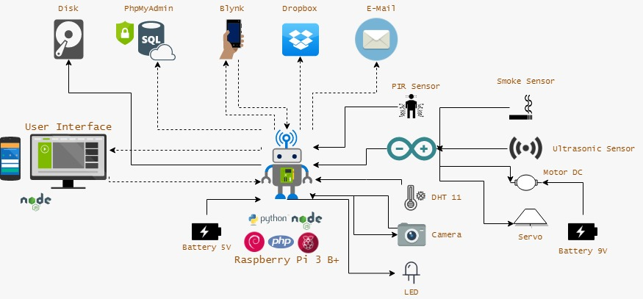

**\**

**Gambar 3.1.1 Flowchart *Monitoring & Security Robot***

Monitoring & Security Robot terdiri dari Raspberry Pi sebagai mikroprosesor dan arduino sebagai mikrokontroller. Raspberry Pi membaca data suhu dan kelembaban dari sensor DHT 11, serta membaca status ada manusia atau tidak dari sensor PIR. Arduino Uno digunakan untuk mengontrol sensor ultrasonic, servo dan motor DC serta Arduino Uno membaca data dari sensor MQ-5 dan datanya dikirimkan ke Raspberry Pi melalui komunikasi serial. Raspberry Pi menggunakan pemrograman Node Red untuk mengontrol seluruh sistem yang terdapat pada Raspberry Pi, sedangkan untuk menyimpan data sensor digunakan bahasa pemrograman SQL. Node Red memiliki user interface berbasis web yang sangat modern sehingga sangat mudah untuk digunakan, dan user interface Node Red dapat kita akses pada komputer lain yang masih satu jaringan dengan menggunakan IP Raspberry Pi. Data yang didapatkan dari sensor dan arduino akan dikirimkan ke dalam database Phpmyadmin dan akan ditampilkan dalam bentuk grafik pada User Interface dan Blynk. Sedangkan data gambar yang diambil dari camera Raspberry Pi akan disimpan pada raspberry dan dikirimkan ke Dropbox serta ditampilkan pada User Interface.

### Node Red & Arduino Program

**1. Node Red Program (Local Network)**

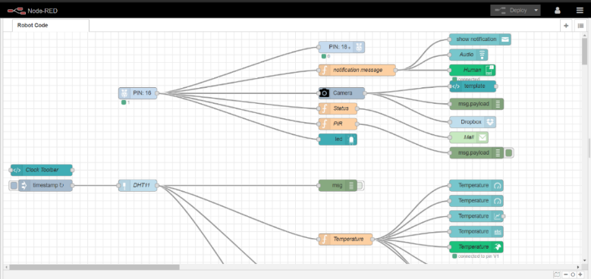

Gambar 3.2.1. 1Node Red Program Local Network

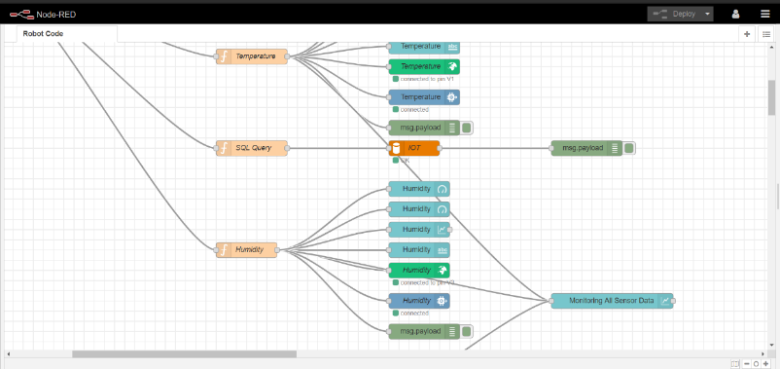

Gambar 3.2.1. 2 Node Red Program Local Network

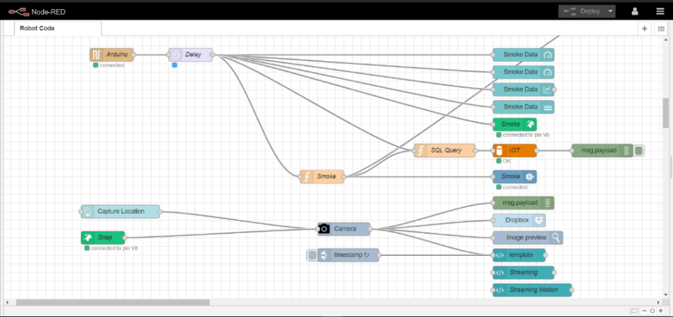

Gambar 3.2.1. 3 Node Red Program Local Network

**2. Node Red Program (Internet Network)**

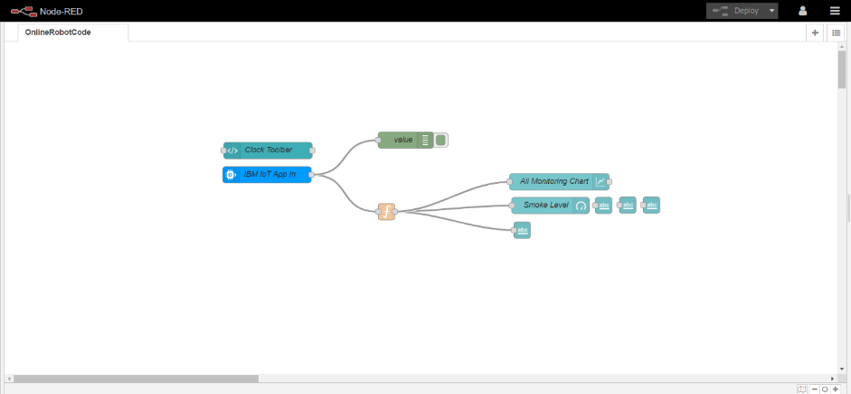

Gambar 3.2.2. 1 Node Red Program Internet Network

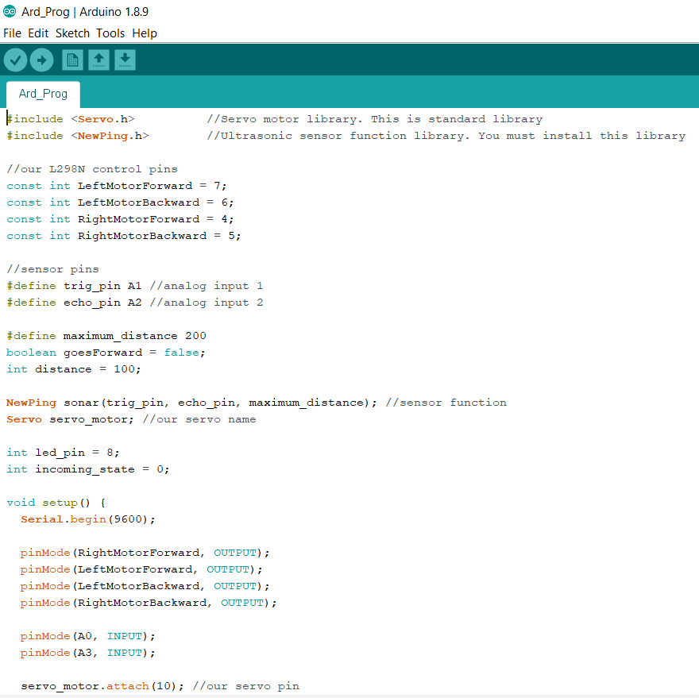

Gambar 3.2.2. 2 Program Arduino

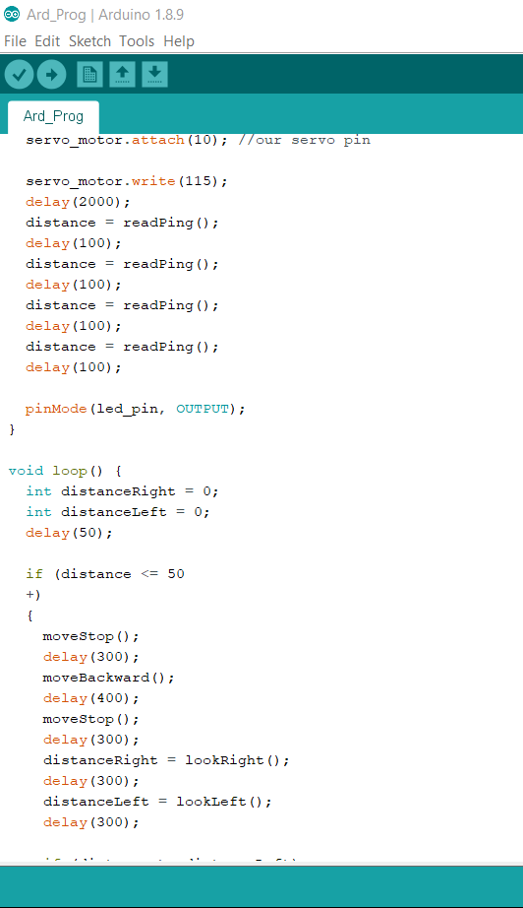

Gambar 3.2.2. 3 Program Arduino

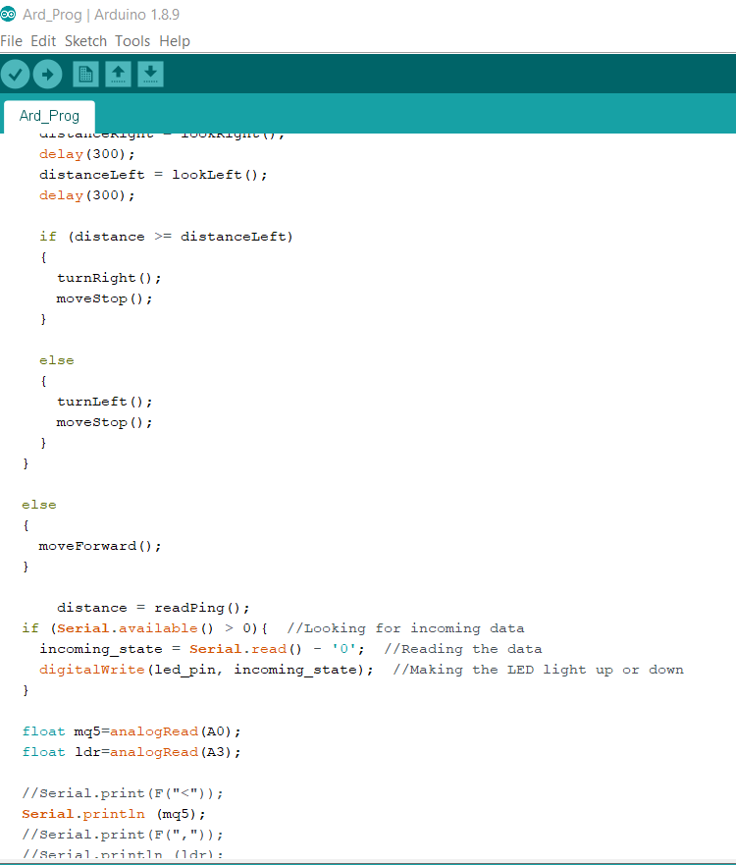

Gambar 3.2.2. 4 Program Arduino

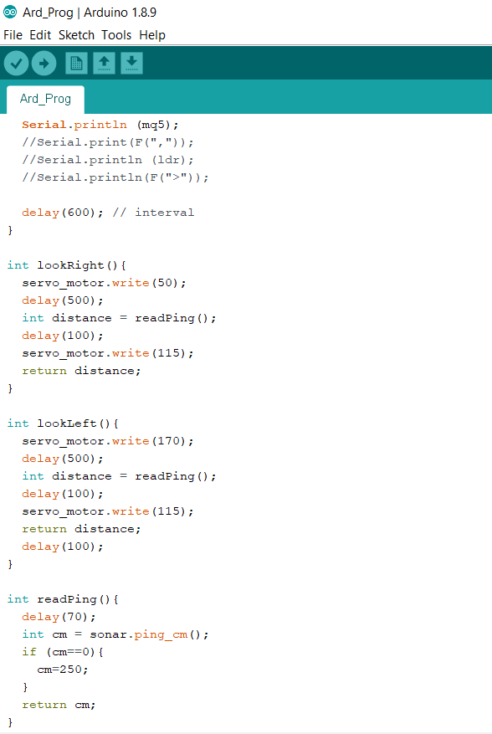

Gambar 3.2.2. 5 Program Arduino

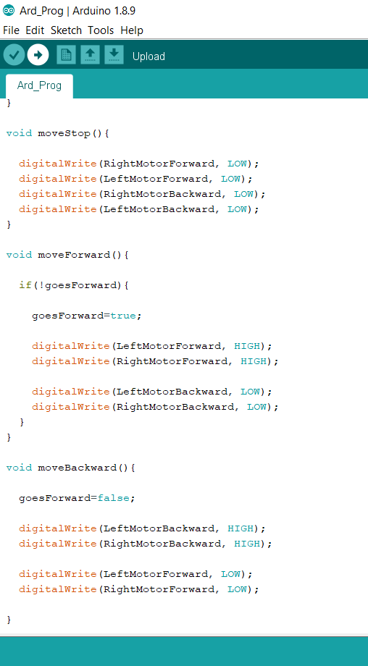

Gambar 3.2.2. 6 Program Arduino

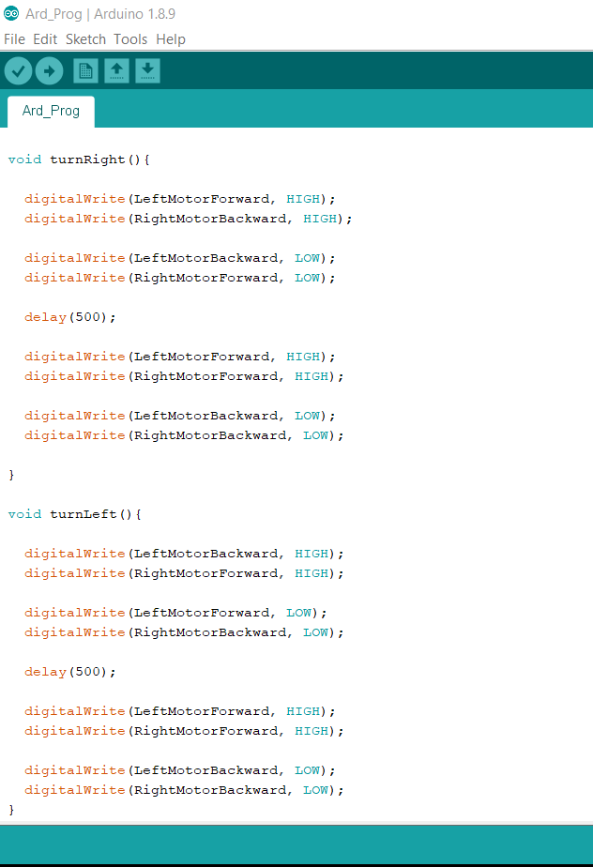

Gambar 3.2.2. 7 Program Arduino

Robot Monitoring & Security ini menggunakan pemrograman Node Red / Node.js dan Arduino Uno. Pemrograman Node Red terletak pada Raspberry Pi baik dalam jaringan local atapun internet, hal ini dilakukan karena Node Red sangat mudah digunkan untuk mengontrol Raspberry Pi. Sedangkan untuk Arduino Uno, kita menggunakan pemrogram Ardunio Uno yang berfungsi untuk mengontrol montor dengan sensor ultrasonik dan sensor asap / gas.

### User Interface & Blynk

**1. Node Red Interface Local Netork**

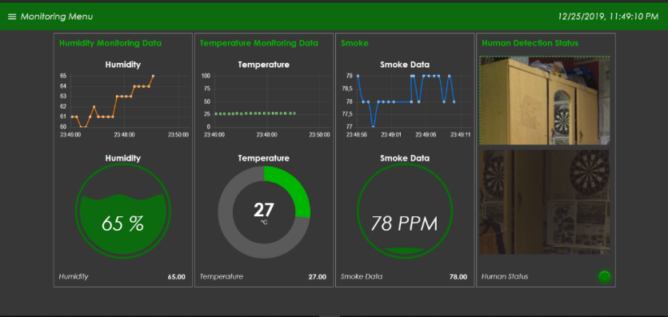

Gambar 3.3.1. 1 Node Red Interface Local Network

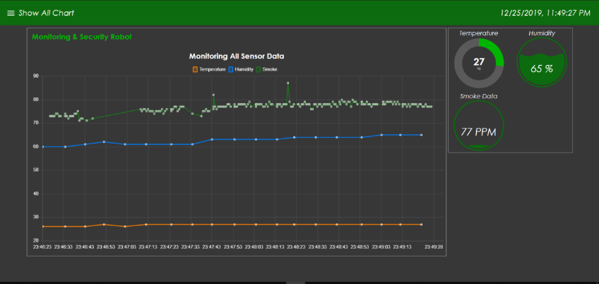

Gambar 3.3.1. 2 Node Red Interface Local Network

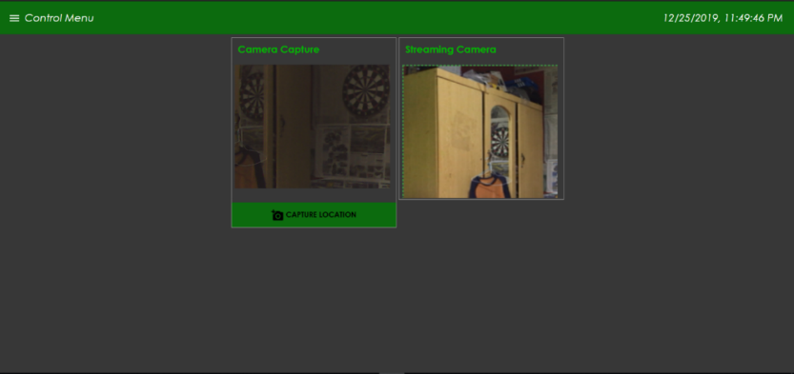

Gambar 3.3.1. 3 Node Red Interface Local Network

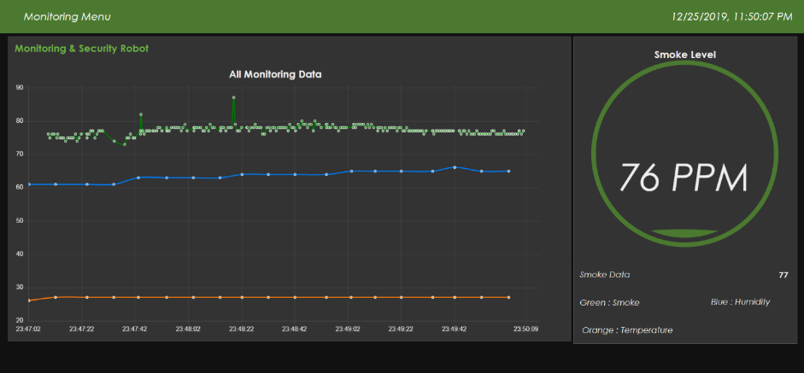

Gambar 3.3.1. 4 Node Red Interface Internet Network



Gambar 3.3.1. 5 Node Red Blynk Mobile App Interface

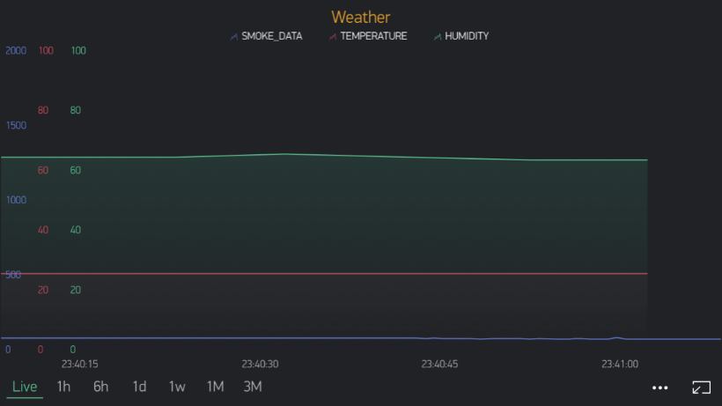

Gambar 3.3.1. 6 Node Red Blynk Mobile App Interface



Gambar 3.3.1. 7 Email Notification

Gambar diatas merupakan tampilan pengguna atau user interface yang terdapat pada *Monitoring & Security Robot.* Pada saat robot mendeteksi manusia maka robot akan mengirimkan email ke admin dan juga akan memberikan notifikasi pada aplikasi blynk yang menyatakan adanya manusia dalam ruangan tempat robot berada.

### Database System.

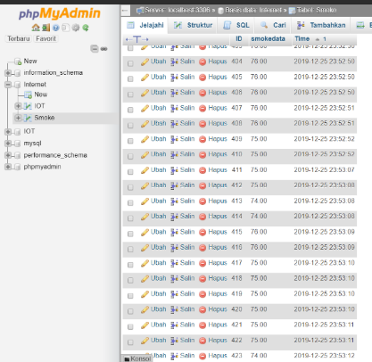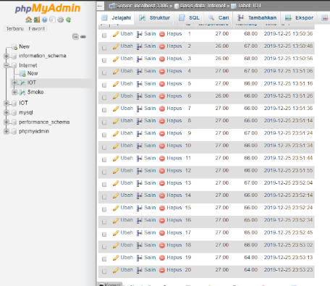

Gambar 3.3.1. 8 Database in PhpMyAdmin

Database diatas merupakan database dari Monitoring & Security Robot yang disimpan secara local database.

### Security .

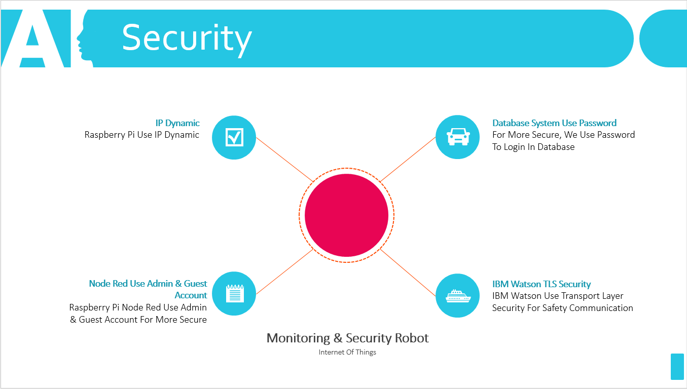

Gambar 3.5. 1 Monitoring & Security Robot

Pada *Monitoring & Security Robot* terdapat beberapa point seperti gambar diatas yang menjadi akses keamanan robot tersebut, diantaranya yaitu :

1. IP Dynamic

> Pada Raspberry pi digunakan IP Dynamic

2. Node Red Use Admin & Guest Account

> Diperlukan Acount untuk dapat mengakses Monitoring & Security Robot untuk lebih aman .

3. Database System Use Password

> Untuk lebih aman digunakan juga Password saat akan login ke database

4. IBM Watson TLS Security

> Digunakan untuk menjaga saat dilakukan nya komunikasi antara layer.

### Schematic Elektronik Dan Design Mechanical.

**1. Schematic Elektronik**

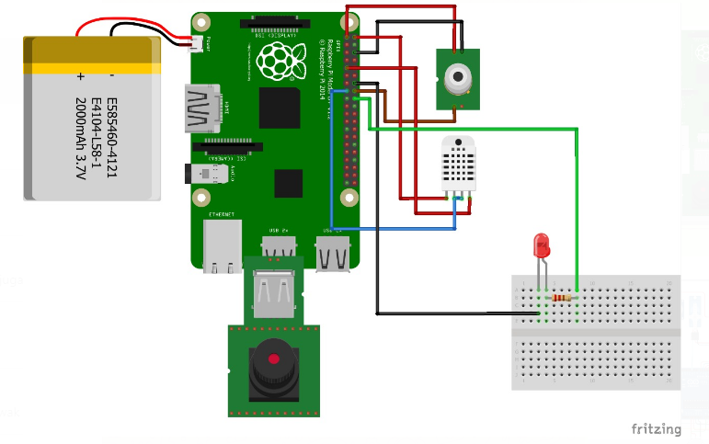

Gambar 3.4.1. 1 Diagram Schematic Raspberry pi

Dapat dilihat dari gambar diatas bahwa terdapat beberapa komponen diantaranya yaitu Raspberry pi, Battery, Camera, Sensor DHT 11, Sensor PIR dan LED dimana Raspberry pi digunakan sebagai mikroprosessor yang kemudian mengontrol beberapa komponen tersebut seperti yang dijelaskan pada Bab sebelumnya. Sedangkan untuk diagram schematic Arduino dapat dilihat pada gambar dibawah ini.

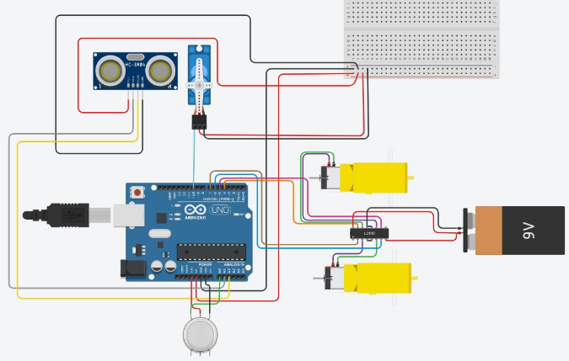

Gambar 3.4.1. 2 Diagram Schematic Arduino

Gambar diatas merupakan schematic untuk komponen Arduino, Sensor Ultrasonik, Sensor MQ-2, Motor DC 5V-12V, Motor Servo serta Battery 9V, Sama dengan pada gambar diagram schematic sebelumnya untuk penjelasan serta kegunaan komponen tersebut sudah dijelaskan pada Bab sebelumnya.

**2. Design Mechanical**

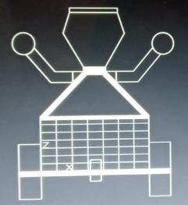

Gambar 3.4.2. 1 Design Mechanical Monitoring & Security Robot

Dari gambar diatas dapat kita lihat bahwa untuk design mechanical terbagi menjadi beberapa part sebelum di assembly menjadi satu part. Berikut part-part yang dimaksud pada design gambar 3.4.2.1 diatas :

1. Part Kepala dan Tangan (BAGIAN ATAS)

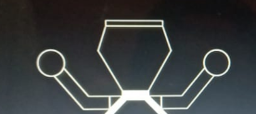

Gambar 3.4.2. 2 Design Part Kepala Dan Tangan (Bagian Atas)

Pada part ini terdapat dudukan beberapa sensor dan camera, dudukan sensor terdiri dari 3 bagian diantaranya yaitu dudukan sensor PIR (sebelah kanan), dudukan sensor MQ-2 (sebelah Kiri), dudukan sensor Ultrasonik (di tengah-tengah). untuk Kamera terdapat pada bagian tengah dibawah dudukan sensor ultrasonik. Untuk gambar Part aslinya dapat dilihat seperti gambar dibawah ini.

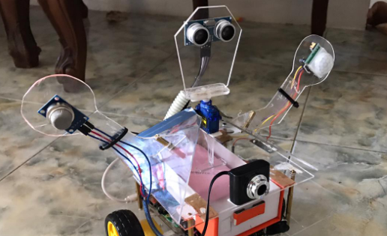

Gambar 3.4.2. 3Design Part Kepala dan Tangan Setelah Jadi

1. Part Badan dan Kaki (BAGIAN TENGAH DAN RODA)

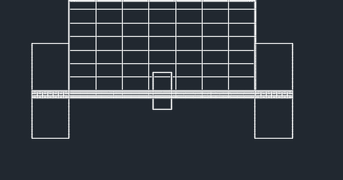

Gambar 3.4.2. 4 Design Part Badan dan Kaki (BAGIAN TENGAH DAN RODA)

Pada part ini merupakan tempat letaknya arduino, Raspberry, beberapa komponen seperti LED, Project Board dan juga power supply seperti battery dan powerbank. Selain itu pada part ini terdapat dudukan Motor juga dimana motor merupakan actuator penggerak yang digunakan untuk menggerakkan roda robot. Berikut gambar part aslinya dapat dilihat pada gambar dibawah ini .

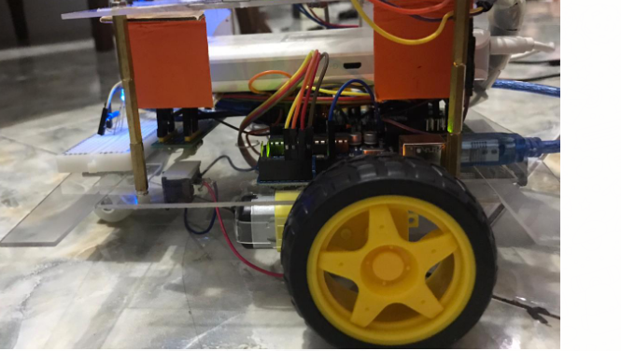

Gambar 3.4.2. 5 Design Part Badan & Kaki Setelah Jadi

### BAB VI

### PENUTUP

### Saran & Kesimpulan.

1. **Saran**

Dari Project yang kami Design dan dirancang saat ini diharapkan kedepannya dapat dikembangkan dengan menambah fitur-fitur yang belum ada sesuai dengan perkembangan zaman kedepannya. Selain itu juga dapat membuat alat ini menjadi lebih kecil dari segi ukuran hingga design yang lebih simple dan modern agar dapat diminati oleh banyak masyarakat.

1. **Kesimpulan**
2. Alat bekerja dengan baik sesuai dengan apa yang diinginkan .
3. Alat dirancang dan didesign dengan komponen-komponen yang mudah didapatkan agar dapat dibuat oleh siapa saja.
4. Alat dibuat dengan sederhana yaitu menggunakan komponen controller dimana dalam pemrograman nya mudah dipahami agar dapat menjadi materi pembelajaran untuk para pelajar kedepannya.

**Youtube Video Link**

<https://www.youtube.com/watch?v=1RD0iRzOHlc>

**Power Point Link**

<https://drive.google.com/file/d/1yIfXocQ-RLVjID4VDgnsvZJDxbJPG_xd/view?usp=sharing>

**LAMPIRAN**

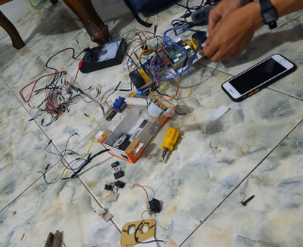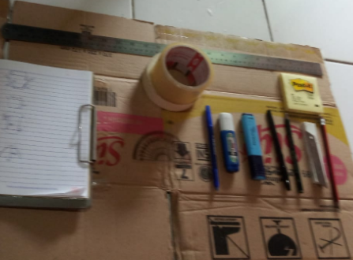

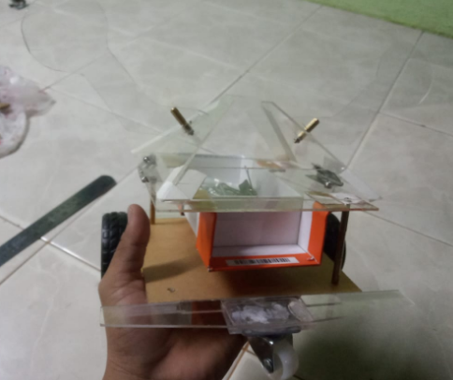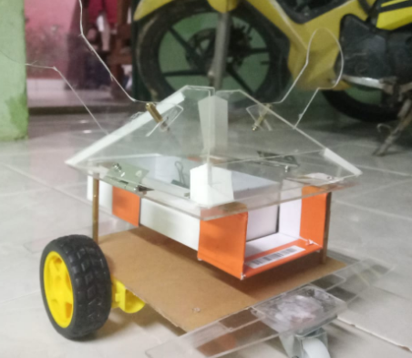

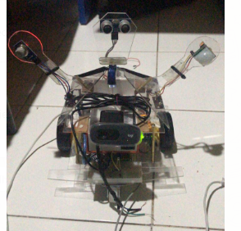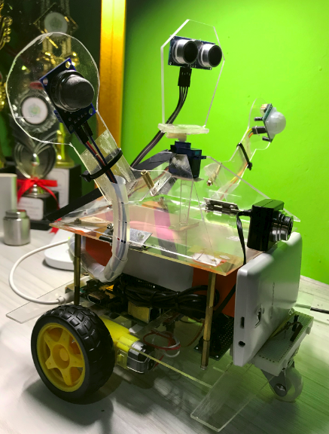

**DAFTAR PUSTAKA**

*- Unknown, PCControl, 2017. Pengetahuan Dasar Pemrograman Raspberry Pi. Jakarta : Blogger Web.*

*- Wikipedia, 2018. Raspberry Pi, Jakarta : Wikipedia*

*- kho,Dickso., 2019. Pengertian Motor DC & Prinsip Kerjanya. Jakarta : Komponen Elektronika.*

*- TeruteruBozu. 2011. Sensor PIR. Jakarta : SAINS & TEKNOLOGI Blog.*

*-Triekuni,Dermanto. 2014. Prinsip Kerja Motor Servo beserta Fungsinya. Jakarta : Desain Sistem Kontrol*

*- Unknown, 2015. Cara Kerja Sensor Ultarsonik Rangkaian & Aplikasinya. Jakarta : Sensor Ultrasonik.*